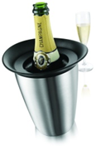
Úkol pro studenty plnoleté i neplnoleté….

Zhlédni praktické ukázky servisu šumivého vína, zkompletuj odborné dovednosti a proveď zápis do sešitu OV tak, abys sám/sama mohl/a servis vína provést …..nezapomeň na datum….
Zápis opět pošli ke kontrole.

Za pomocí inventáře doma:
Pokud Ti doma dovolí, proveď servis vína doma rodičům, třeba i nealkoholický.(:
Pamatuj na to, že ty bys alkoholický degustovat neměl/a…..malá fotečka servisu by se také hodila…ze servisu předešlých vín mi žádný obrázek nepřišel…):

https://www.youtube.com/watch?v=5pF15hSL1ig
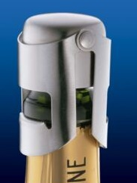
https://www.youtube.com/watch?v=jNBygRzY0po

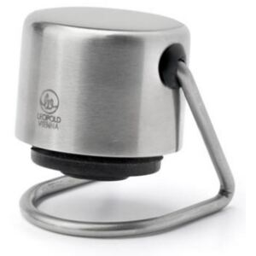

Zátka na láhev sektu

